重庆大学大数据与软件学院

上 机 报 告

上机名称 | 利用wireshark分析TCP协议
课程名称 | 计算机网络

开课实验室：DS-1501 年 月 日
姓 名 |  | 王昊 | 学号 | 20241502 | 成 绩
上机（项目）名称 |  |  | 利用wireshark分析TCP协议 |  | 指导教师 | 高旻
教师评语 | 教师签名：高旻  年 月 日

一、实验目的
1、深入理解TCP的工作原理，了解TCP的连接、数据传送、数据确认、拥塞控制等机制
2、进一步熟悉Wireshark的操作，学会利用Wireshark进行数据的截取和分析
二、实验内容
1、在浏览器输入：http://gaia.cs.umass.edu/ethereal-labs/TCP-ethereal-file1.html
2、用“选择文件”按钮选取实验文件包里的Alice.txt文件，先不要按“Upload alice.txt file”按钮；
3、打开 Wireshark，开始抓包；
4、再回到浏览器，按下“Upload alice.txt file”按钮向gaia.cs.umass.edu服务器来上载文件；
5、停止 Wireshark 的捕获；
6、抓包后点菜单中的“文件”-“保存”，把抓到的包保存成一个文件。
三、使用的软件、硬件
与因特网连接的计算机，操作系统为Windows，安装有Wireshark、IE等软件。
四、实验步骤及实验过程原始记录(回答实验指导书问题，记录数据、图表、计算等，需要有截图和简要说明)
1.抓包并保存文件
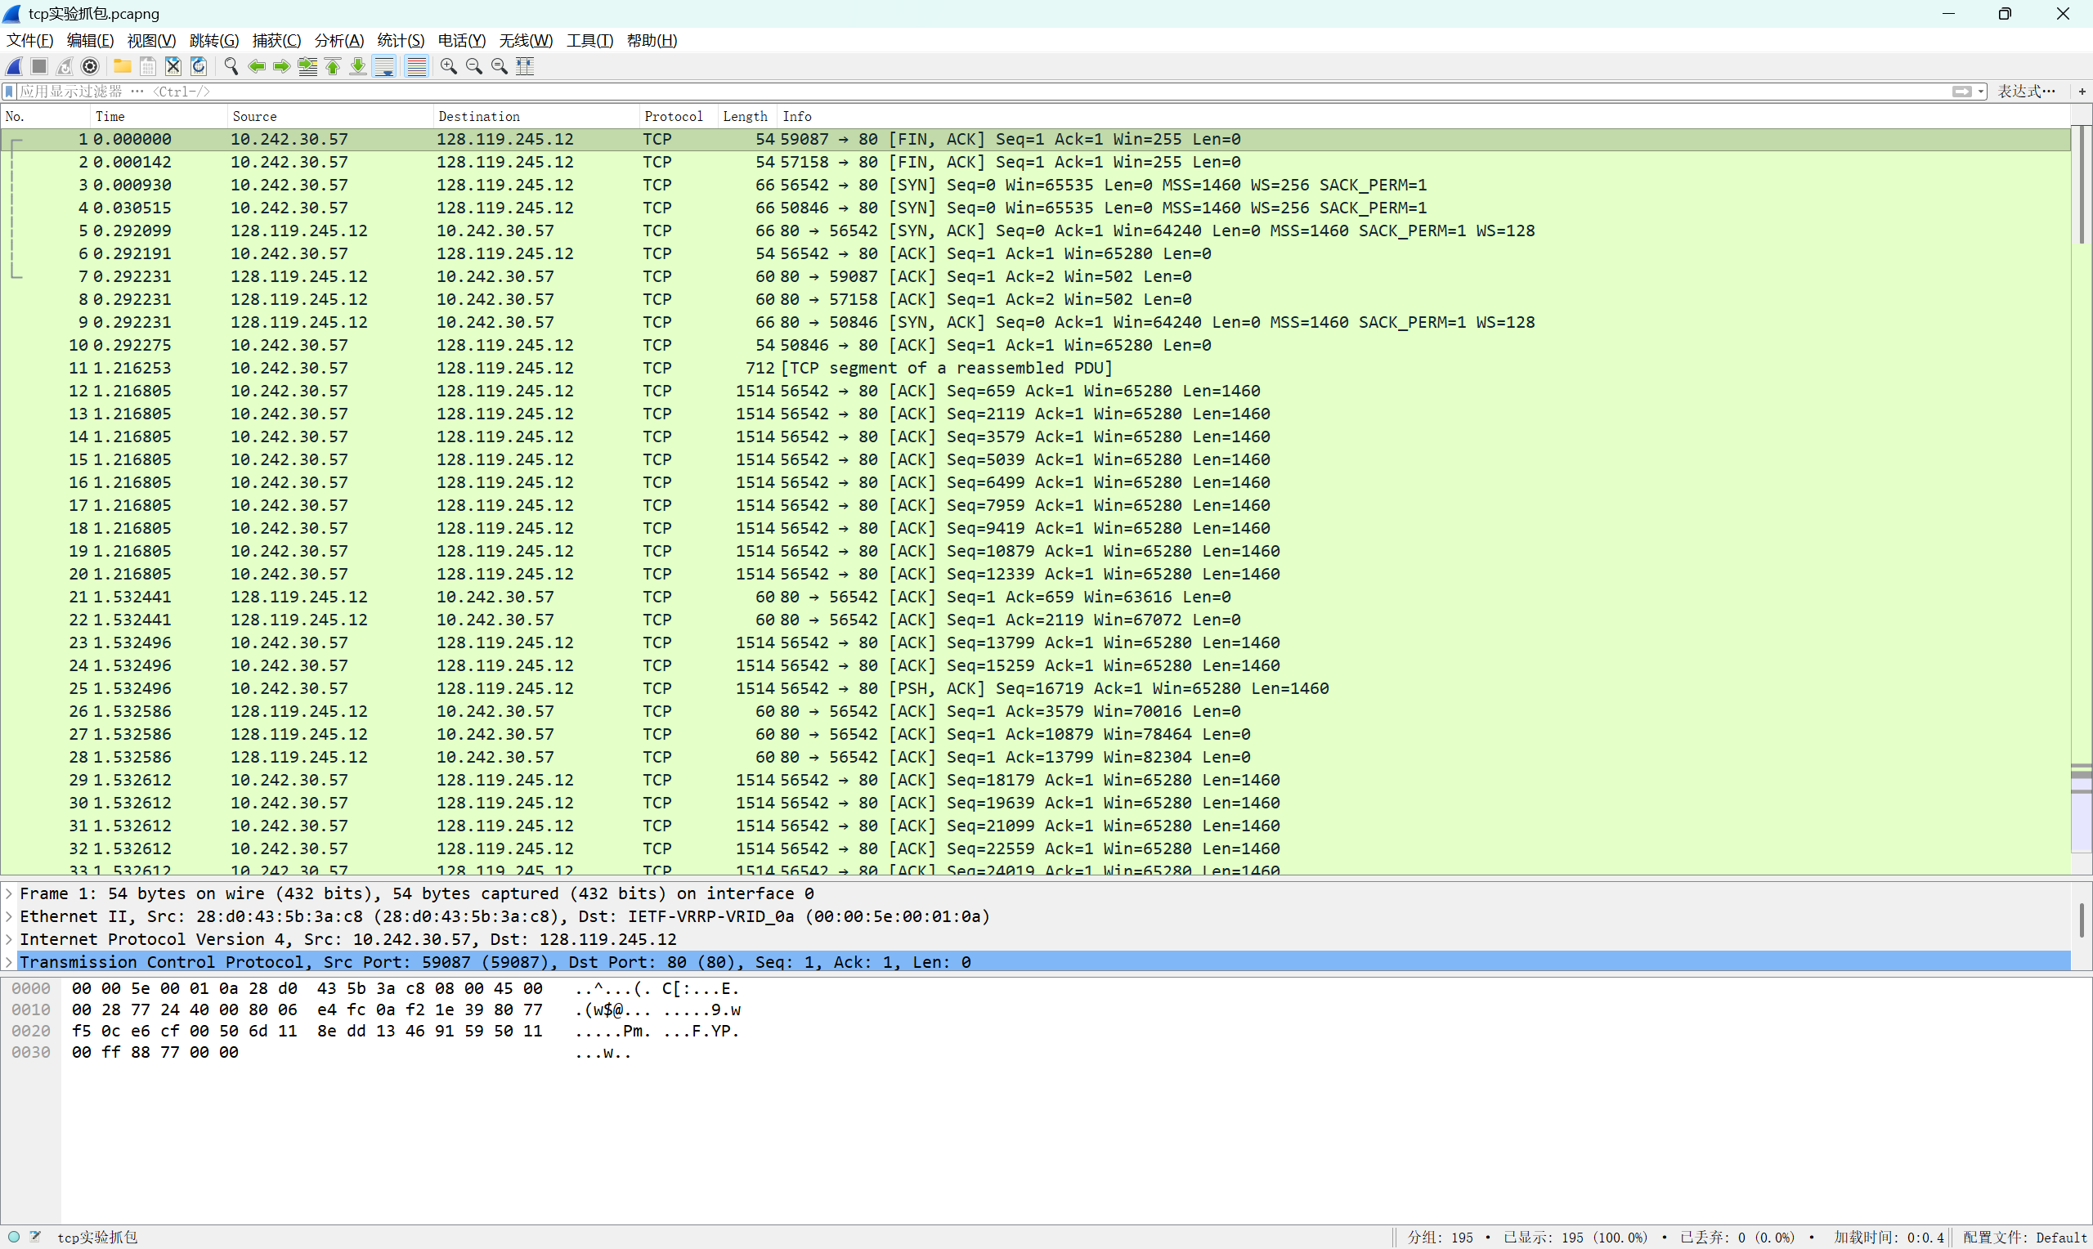

- 问题阐述

Q1:向gaia.cs.umass.edu服务器传输文件的客户端主机的IP地址和TCP端口号是多少？
ANSWER: （1）IP地址 - 10.242.30.57
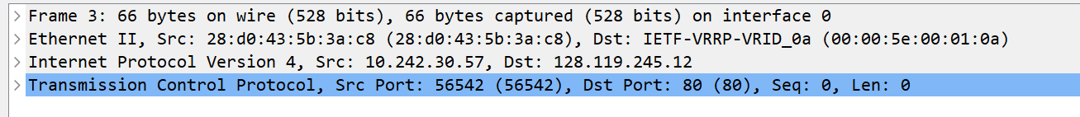
（2）TCP端口号 - 56542

Q2:gaia.cs.umass.edu服务器的IP地址是多少？对此次连接，它用来发送和接收TCP报文的端口号是多少？
ANSWER: （1）IP地址-128.119.245.12
（2）端口号-80

Q3：客户机和服务器之间用于初始化TCP连接的TCP SYN报文段的序号（sequence number）是多少？在该报文段的头部信息中，是用什么来表明该报文段是SYN报文段的？
ANSWER：（1）0
（2）用Syn 标志位被设置为 1
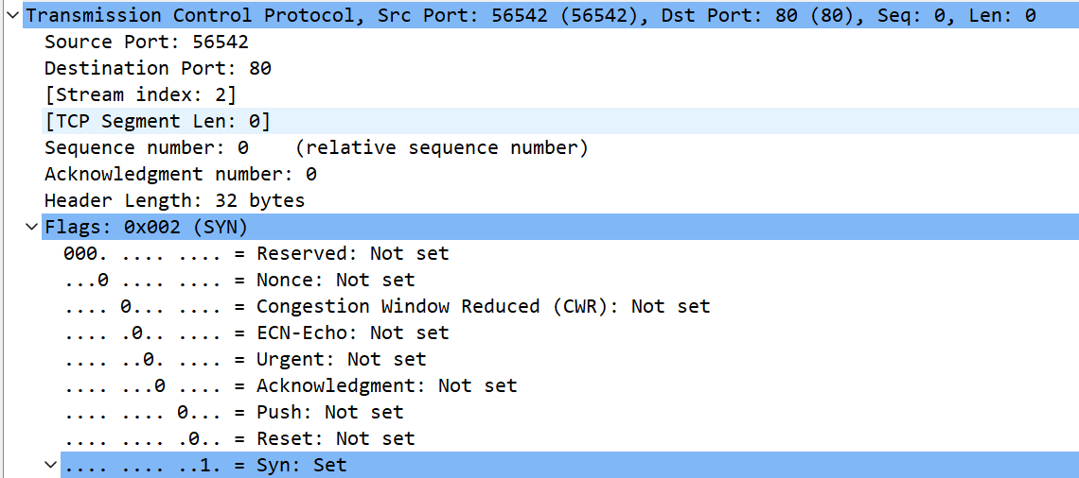

Q4:服务器gaia.cs.umass.edu 向客户端发送的SYNACK报文段序号是多少？在该报文段中，确认标识（Acknowledgement）的值是多少？Gaia.cs.umass.edu服务器是如何决定确认标识（Acknowledgement）值的？在该报文段中，是用什么来标示该报文段是SYNACK报文段的？
ANSWER:(1)0
（2）1
- 客户端发送的 SYN 报文序号是 0，而 TCP 协议规定SYN 标志位会占用一个序号，所以服务器将确认号设置为 0 + 1 = 1，表示已成功收到客户端的 SYN 报文，期待下一个字节的序号为 1。
- 在报文段中设置ACK和SYN标识位来识别
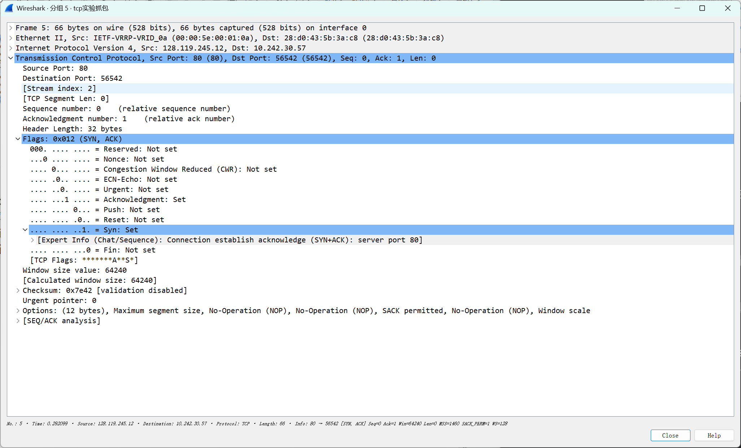

Q5：包含HTTP POST命令的TCP报文段的初始序号是多少？

ANSWER:1
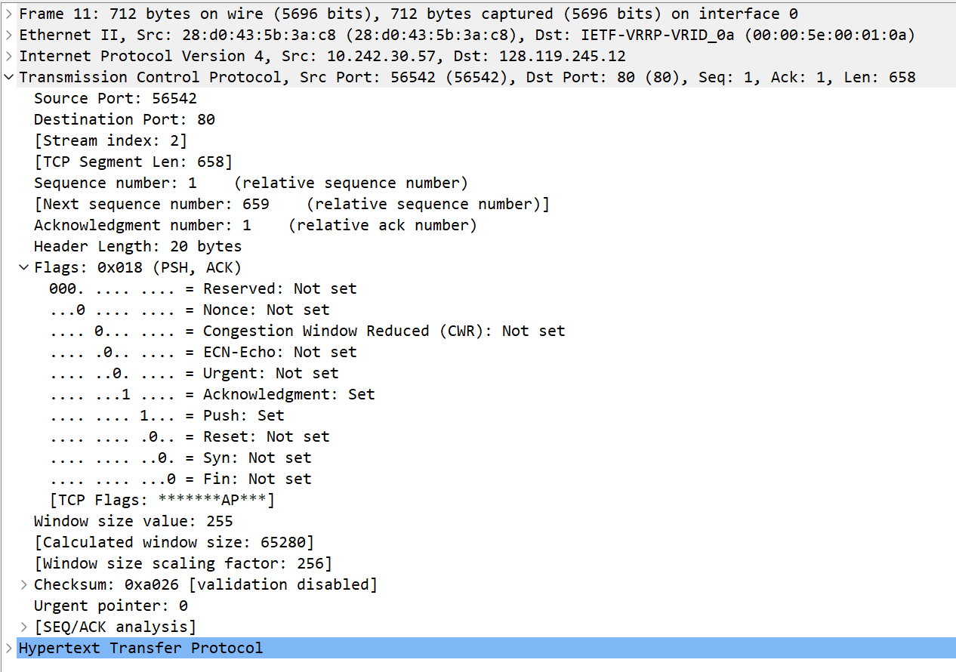

Q6：先找到该TCP连接上的接收方回应的4个ACK，然后找到ACK对应的发送方的报文段（注意：是自己电脑发出去的报文段），这四个发送方报文段对应的序列号分别多少？根据每个报文段发送，以及收到ACK的时间戳的差值，计算4个RTT，以及接收到每个ACK后的EstimatedRTT。

ANSWER:（1）分别是11、12、13、18
（2）· 第 1 个 RTT：0.316188 s
· 第 2 个 RTT：0.315636 s
· 第 3 个 RTT：0.315781 s
· 第 4 个 RTT：0.315781 s
（3）· 第 1 个 ACK ：0.316188 s
· 第 2 个 ACK ：0.875×0.316188 + 0.125×0.315636 ≈ 0.31612 s
· 第 3 个 ACK ：0.875×0.31612 + 0.125×0.315781 ≈ 0.31608 s
· 第 4 个 ACK ：0.875×0.31608 + 0.125×0.315781 ≈ 0.31604 s
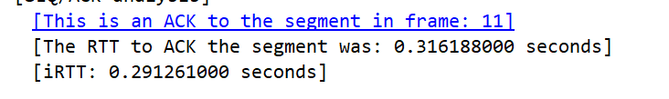

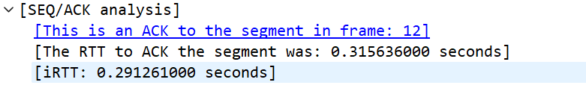

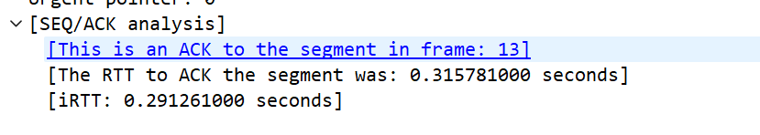

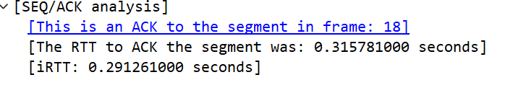
Q7:给出上一题提到的4个发送方报文段的长度-不包括首部信息
ANSWER:第一个658字节，第二到第四个是1460字节。

Q8:在整个文件传送过程中，接收端（服务器端）公示的最小的可用缓存空间是多少？是否存在接收方缓存不足而限制了发送方传输的情况？（注：建立连接时不算；不一定会存在限制发送端传输的情况）
ANSWER:（1）最小为63616字节。
- 不存在。
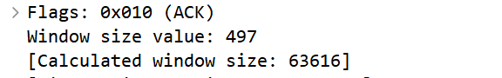

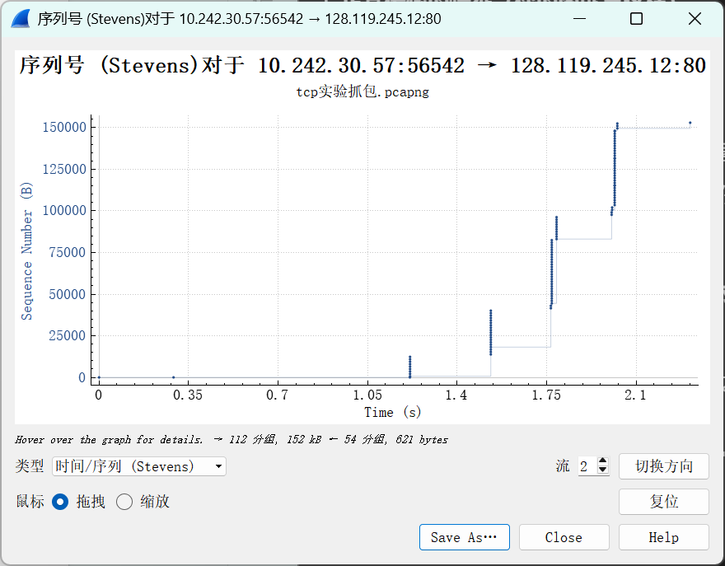

Q9:在跟踪文件中是否有重传的报文段？进行判断的依据是什么？
ANSWER:(1)没有。
- 曲线是严格单调递增的阶梯状。
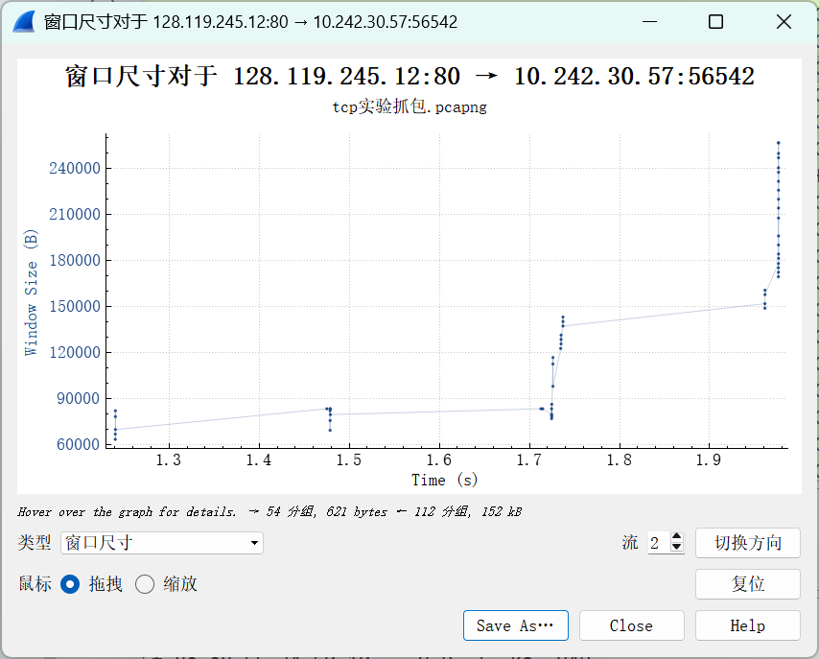

Q10:在一个ACK中一般有多少数据被确认？有没有发现接收方隔一个报文段进行确认的情况？

ANSWER:(1)一般有1460字节的数据被确认。
（2）没有这种情况。

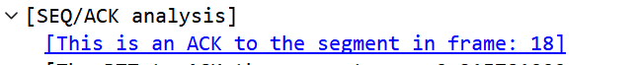

Q11:TCP连接的吞吐量（每单位时间传输的bytes数）是多少？
ANSWER:总数据量为155648字节
总传输时间为0.883747s
吞吐量=155648➗ 0.883747=176kB/s

Q12:用Time-Sequence-Graph(Stevens) plotting工具，浏览由客户端向服务器发送的报文段序号和时间对应关系图。

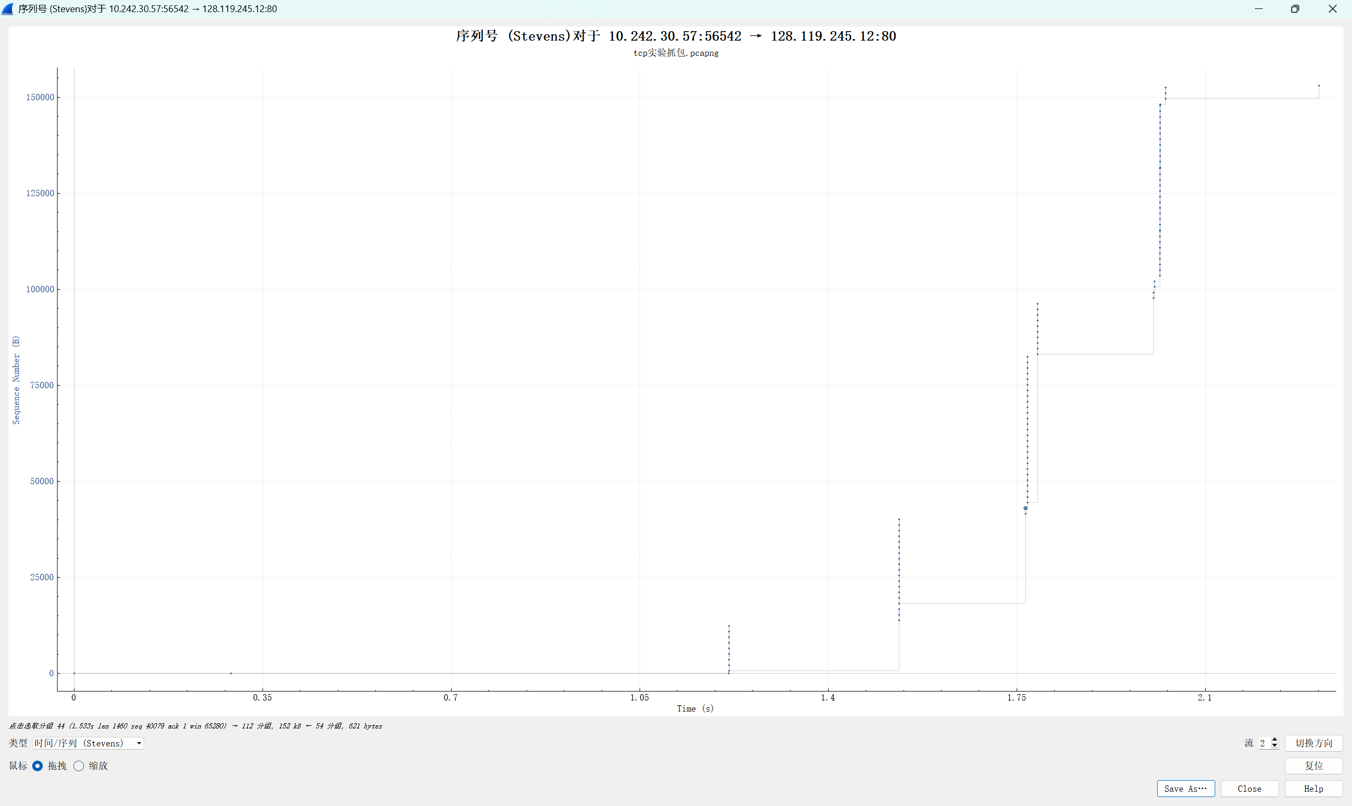
ANSWER:

实验理解：
TCP 是面向连接、可靠的字节流传输层协议，其核心设计目标是在不可靠的 IP 网络之上，为应用层提供有序、无丢失、无重复、无差错的数据传输服务。
可靠性保障：通过序列号与确认号机制保证数据有序性，通过超时重传处理丢包，通过校验和检测传输错误。本次实验中序列号连续递增、ACK 一一对应，无重传现象，验证了其可靠性。
流量控制：通过滑动窗口机制，接收方实时告知发送方自身可用缓存大小，避免发送方发送过快导致接收方缓存溢出。本次实验中服务器窗口持续增大，说明其处理速度快于发送速度，未出现流量限制。
自适应特性：TCP 会根据网络状态动态调整行为，包括确认策略（立即确认 / 延迟确认 / 累积确认）、发送速率和窗口大小。本次实验中服务器前期采用立即确认，后期采用累积确认，体现了其自适应能力。

